Najbardziej popularne i lubiane zabawy podwórkowe

1. Berek
Jest to jedna z najstarszych i lubianych zabaw dla dzieci w każdym wieku. Dziecko (wybrane np. w drodze wyliczanki), stara się schwytać uciekające osoby. Gdy uda mu się kogoś dotknąć, wówczas złapany staje się berkiem i zaczyna łapać kolejne dzieci. W ten sposób następuje ciągła zmiana berków.
Są różne odmiany berka:
- Ranny berek
- Krowa
- Ogonki
- Zamrożony berek
- Berek żuraw
- Berek kucany

2. Zabawa w chowanego
Jedno dziecko (wybrane na podstawie wyliczanki lub na ochotnika) “kryje”, czyli zasłania oczy i liczy np. do 30, a pozostałe osoby chowają się. Zabawa polega na tym, aby odnaleźć dzieci, które się schowały i zaklepać w miejscu, w którym się liczyło. Schowany może zaklepać się sam, korzystając z chwili nieobecności lub nieuwagi kryjącego. Zabawa trwa dopóki wszyscy schowani zostaną odnalezieni lub zaklepią się sami. W kolejnej rundzie kryjącym zostaje dziecko, które jako pierwsze zostało odnalezione.

3. Skakanie przez skakankę
Dwie osoby kręcą długim sznurem lub związanymi kilkoma skakankami, a pozostałe wskakują kolejno i skaczą przez skakankę, a następnie wyskakują i ustawiają się na końcu kolejki. Kto skusi zmienia się z kręcącym.

4. Szczur
Dzieci stoją na obwodzie koła. W środku jedna osoba obraca się wokół własnej osi trzymając skakankę za jeden koniec i kręcąc nią tuż nad ziemią. Uczestnicy zabawy starają się przeskoczyć “szczura”. Jeżeli się to komuś nie uda, zmienia środkowego.

5. Baba Jaga patrzy
Jedno z dzieci jest Baba Jagą, a pozostałe stają w odległości kilkunastu metrów od Baby Jagi na wyznaczonej linii (narysowanej patykiem na piasku). Baba Jaga staje tyłem do graczy i mówi: „Raz, dwa, trzy, Baba Jaga patrzy” i się odwraca. W tym momencie dzieci zastygają w bezruchu. Jeśli któreś się poruszy, Baba Jaga eliminuje je z gry. Potem znów się odwraca i sytuacja się powtarza. Wygrywa dziecko, które jako pierwsze dotrze do Baby Jagi, wówczas zamienia się z nią rolą.

6. Kolory
Wybrane dziecko rzuca piłkę do wybranej stojącej lub siedzącej osoby wywołując kolor np. zielony, niebieski, biały, czerwony. Zadaniem uczestnika zabawy jest złapanie piłki. Nie może tego jednak zrobić, gdy podający piłkę wywoła kolor czarny. Jeśli mimo to piłka zostanie złapana, uczestnik zabawy który się pomylił, odpada z gry. Wygrywa zawodnik, który odpadnie jako ostatni i to on przejmuje rolę prowadzącego.

7. Gra w gumę
Dwoje dzieci stoi naprzeciw siebie, w odległości ok. 2 m i przytrzymują nogami rozciągniętą gumę (tworzą się równoległe pasma), a trzecia osoba wykonuje skoczne zadanie. Najpierw na poziomie kostek, kolan, ud, a nawet pasa. W momencie, kiedy dziecko popełni błąd, czyli skusi, wchodzi na miejsce jednej z osób stojącej w gumie i ona zaczyna skakać dopóki nie popełni skuchy. Uczestnicy, którzy popełnili błąd, rozpoczynają grę na elemencie, na którym skusili. Jeżeli w grze bierze udział czworo dzieci, to grają one parami.

8. Klasy
Pierwszy gracz rzuca kamień na pole z numerem jeden. Jeżeli rzut mu się uda, to porusza się po kolejnych polach skacząc na jednej nodze. Na pola 6 i 7 oraz 9 i 10 naskakuje się jednocześnie obiema nogami. Później obraca się i wraca tą samą drogą, podnosząc kamień. Następnie gracz rzuca kamień na pole z numerem dwa i powtarza ruchy. Gra jest kontynuowana aż do osiągnięcia dziesiątego kwadratu. Jeśli uczestnik skusi, czyli np. nadepnie linię lub nie trafi kamieniem w pole, ruch ma następny gracz. Wygrywa dziecko, które pierwsze ukończy szkołę (10 klas).
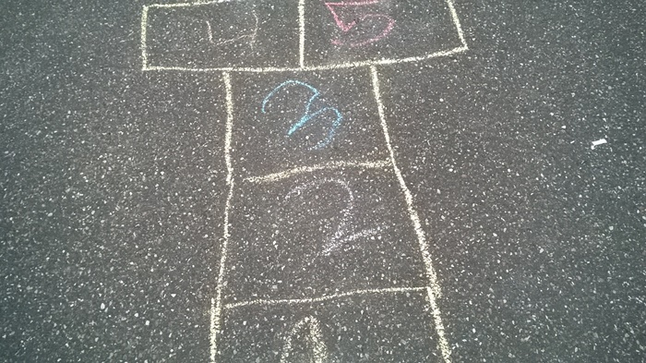

9. Podchody
Jedna z drużyn ucieka, pozostawiając ślady w postaci strzałek. Druga drużyna startuje po ok. 2 minutach i idąc po śladach (strzałkach), stara się odnaleźć uciekających zawodników.

10. Ciuciubabka
Jeden z uczestników zostaje ciuciubabką, której zasłania się (chustką lub szalikiem) oczy. Pozostałe dzieci otaczają ciuciubabkę, która na hasło „łap nas!” stara się złapać jednego z uczestników gry, nie odsłaniając swoich oczu, a kierując się tylko dochodzącymi głosami. Złapane dziecko staje się ciuciubabką.

Źródło: szkolneinspiracje.pl

